Manual de Utilizare - Modul Stoc Inițial

Descriere generală
Modulul Stoc Inițial din aplicația Stocuri și Imobilizări-Sigma permite înregistrarea și gestionarea stocurilor inițiale de mijloace fixe și obiecte de inventar. Utilizatorii pot adăuga detalii despre produse, categorii, valori inițiale, durate și amortizări, asigurând o evidență completă a bunurilor.
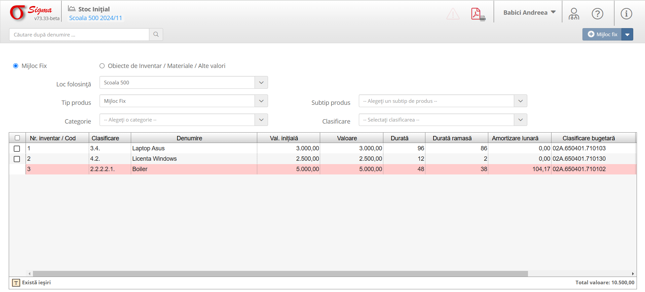
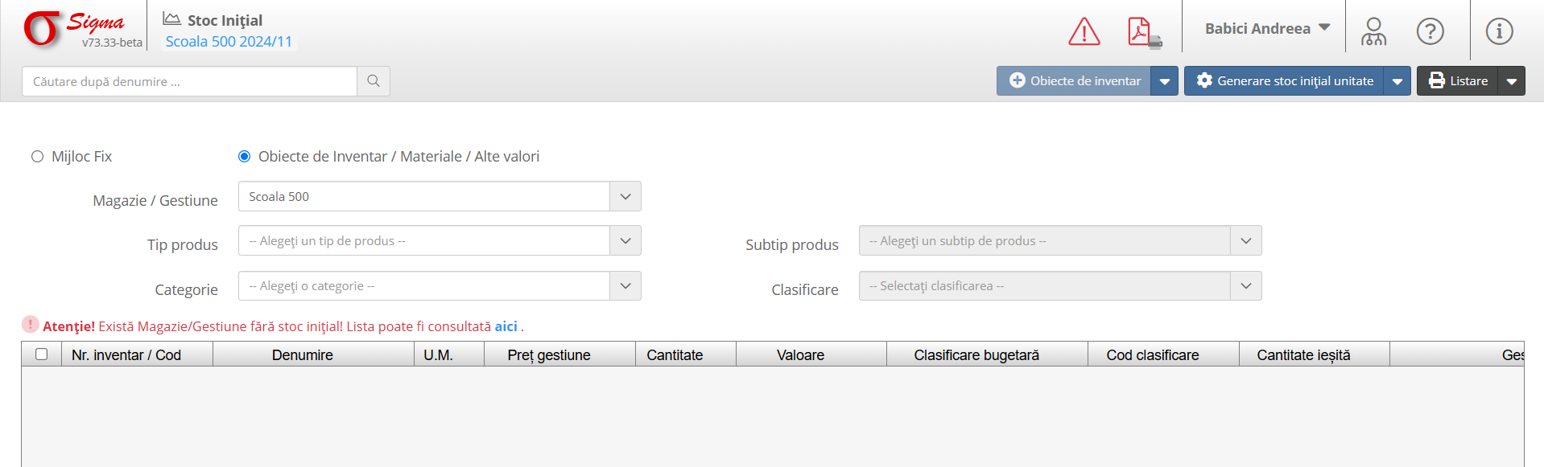

I. Mijloace fixe

1. Accesarea Modulului
- Din meniul principal-Stocuri și imobilizări, selectați secțiunea Stoc Inițial.
- Asigurați-vă că locația de gestiune este corect selectată (ex.: Școala 500).

2. Navigarea în Interfață
1. Tipuri de Stocuri:
- Selectați între:
- Mijloc Fix.
- Obiecte de Inventar / Materiale / Alte valori.
2. Filtrarea Stocurilor:
- Utilizați filtrele disponibile pentru a restrânge căutările:
- Loc folosință: Selectați gestiunea (ex.: Școala 500).
- Tip produs: Selectați tipul de produs (ex.: Mijloc Fix).
- Categorie: Alegeți o categorie specifică pentru mijlocul fix.
- Subtip produs: Filtrați după subtipul dorit.
- Clasificare: Filtrați după clasificarea contabilă.
3. Tabelul de Stocuri:
- Coloanele tabelului includ:
- Nr. inventar / Cod: Identificator unic al produsului.
- Clasificare: Clasificația contabilă (ex.: 3.4.).
- Denumire: Numele produsului (ex.: Laptop Asus, Boiler).
- Val. inițială: Valoarea inițială de achiziție (ex.: 5.000,00).
- Valoare: Valoarea curentă.
- Durată: Durata totală de viață (în luni).
- Durată rămasă: Numărul de luni rămase până la amortizarea completă.
- Amortizare lunară: Valoarea amortizării calculate pe lună.
- Clasificare bugetară: Clasificarea bugetară asociată (ex.: 02A.650401.710103).

3. Gestionarea Stocului Inițial
1. Adăugare Stoc Inițial:
- Apăsați butonul + Mijloc fix din partea dreaptă sus.
- Completați detaliile necesare:
- Denumire produs.
- Valoare inițială și durată.
- Clasificare contabilă și bugetară.
2. Editarea Stocului:
- Selectați un produs din listă și modificați detaliile dorite, cum ar fi valoarea sau durata rămasă.
3. Verificarea Totalurilor:
- În partea dreaptă jos, verificați totalul valorii produselor incluse în stoc (Total valoare: 10.500,00).

4. Funcționalități Suplimentare
1. Căutare Rapidă:
- Introduceți denumirea sau codul produsului în caseta de căutare din partea de sus.

2. Export și Tipărire:
- Utilizați butonul Listare din colțul dreapta sus pentru a exporta sau tipări lista stocurilor inițiale.

5. Erori și Notificări
- Notificările privind erorile sunt marcate cu simboluri de avertizare (!).
- Consultați mesajele afișate pentru a remedia eventualele probleme.

II. Obiecte de inventar

1. Accesarea Modulului
- Din meniul principal, selectați secțiunea Stoc Inițial.
- Selectați tipul de stoc dorit:
- Mijloc Fix.
- Obiecte de Inventar / Materiale / Alte valori (selectat în această imagine).

2. Navigarea în Interfață
1. Selectarea Gestiunii:
- Alegeți locația magaziei/gestiunii din meniul derulant (ex.: Școala 500).
2. Filtrarea Produselor:
- Utilizați următoarele filtre pentru a personaliza afișarea:
- Tip produs: Selectați tipul de produs dorit.
- Subtip produs: Specificați subtipul (dacă este necesar).
- Categorie: Alegeți o categorie din lista disponibilă.
- Clasificare: Selectați clasificarea contabilă.
3. Tabelul de Stocuri:
- Coloanele includ:
- Nr. inventar / Cod: Identificator unic al produsului.
- Denumire: Numele produsului.
- U.M.: Unitatea de măsură (ex.: bucăți, litri).
- Preț gestiune: Valoarea unitară a produsului.
- Cantitate: Cantitatea inițială din stoc.
- Valoare: Valoarea totală calculată.
- Clasificare bugetară: Clasificarea bugetară asociată produsului.
- Cod clasificare: Codul de clasificare contabilă.
- Cantitate ieșită: Totalul ieșirilor asociate produsului.
- Gestiune: Locația asociată stocului.

3. Gestionarea Stocului Inițial
1. Generarea Stocului Inițial:
- Apăsați butonul Generare stoc inițial unitate pentru a crea automat stocul inițial pe baza configurațiilor curente.
2. Adăugarea Manuală a Produselor:
- Utilizați butonul + Obiecte de inventar pentru a adăuga produse individuale.
- Completați informațiile necesare, precum denumirea, cantitatea, prețul și clasificarea.
3. Verificarea Atenționărilor:
- Notificările precum "Există Magazie/Gestiune fără stoc inițial" indică gestiuni care necesită completări.
4. Listarea și Exportul:
- Utilizați butonul Listare din colțul dreapta sus pentru a tipări sau exporta datele stocului.

4. Funcționalități Suplimentare
1. Căutare Rapidă:
- Introduceți denumirea sau codul produsului în caseta de căutare din partea de sus pentru a găsi rapid un articol.
2. Modificarea Stocurilor:
- Editați detaliile produselor deja adăugate în stoc, inclusiv cantitatea sau valoarea.

5. Erori și Notificări
- Erorile sunt marcate cu simbolul de avertizare roșu (!).
- Consultați mesajele afișate pentru a identifica și corecta eventualele probleme.

